

**北 京 科 技 大 学**

本科生毕业设计(论文)选题报告

复杂环境下移动机器人

题　　目： ________________________

即时定位和地图构建研究

________________________

高等工程师学院

学　　院： ________________________

机器人工程

专　　业： ________________________

赵岩

姓　　名： ________________________

U202143381

学　　号： ________________________

指导教师签字： ________________________

2025 年 02 月 27 日

目 录

1 课题背景及研究意义 3

1.1 课题背景 3

1.2 研究意义 4

2 文献综述 6

2.1 移动机器人SLAM技术发展 6

2.2 多传感器融合技术现状 7

2.3 语义SLAM研究 8

3 研究内容、研究方法以及预期目标 10

3.1 研究内容 10

3.2 研究方法 11

3.2.1 理论建模与仿真验证 12

3.2.2 多传感器数据预处理与融合算法设计 12

3.2.3 环境建图与语义信息融合 13

3.2.4 移动机器人平台搭建与实验验证 13

3.2.5 数据处理与算法优化 14

3.3 预期目标 14

4 研究进度安排 15

参考文献 16

1. 课题背景及研究意义
   1. 课题背景

人工智能和机器人技术已经在工业、农业、医疗、安防、服务等多个领域得到了广泛应用。2025年3月5日，2025《政府工作报告》首次提及“具身智能”和“智能机器人”，明确提出要建立未来产业投入增长机制，培育生物制造、量子科技、具身智能、6G等未来产业。报告重点突出了持续推进“人工智能+”行动，大力发展智能网联新能源汽车、人工智能手机和电脑、智能机器人等新一代智能终端以及智能制造装备。今年的政策导向表明，国务院将机器人产业特别是具身智能和人形机器人作为未来科技和经济发展的重要战略方向，未来可能会有更多的资金和政策资源向这些领域倾斜，包括税收优惠、研发补贴、产业基金等多种形式的支持。

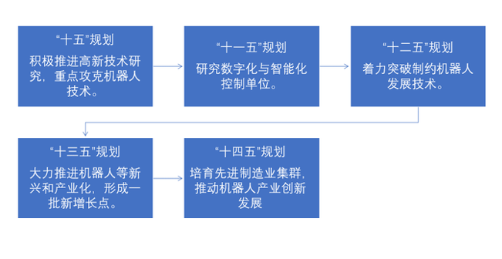

图 1 中国国民经济规划与工业机器人政策的发展

移动机器人已经在多个领域展现出广泛应用前景。在农业领域，移动机器人可用于作物检测、修剪和捆绑；在服务领域，移动机器人可完成室内配送、清洁等工作；在海洋探测领域，深海自主水下机器人已经发挥重要作用。当前移动机器人的研究方向包括自主导航技术的提升，使移动机器人能适应复杂多变的环境；多机器人系统的协同作业，提高任务完成效率；人机交互技术的发展，实现更自然的人机协作。

移动机器人仍面临诸多挑战。例如，能源储存问题限制了它的续航能力；在复杂环境下的定位和导航精度有待提高；人机交互的自然性和安全性也需要进一步优化。

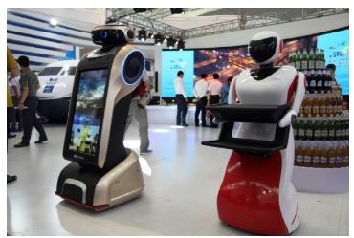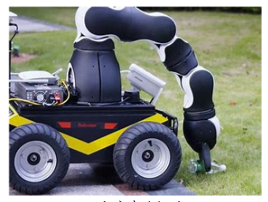

(a)商场导购机器人 (b)室外清洁机器人

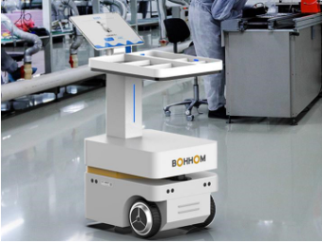 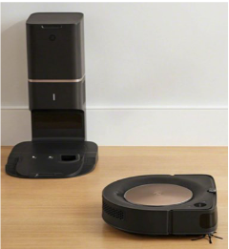

(c)AGV (d)扫地机器人

图2 移动机器人的应用

* 1. 研究意义

同步定位与地图构建（SLAM）技术是移动机器人的核心技术之一。SLAM技术能够使机器人在复杂的未知环境中自主导航和任务执行提供关键支持。使用SLAM技术能够让机器人在动态环境中灵活应对，实现路径规划、避障和任务执行。

应用层面上，SLAM技术广泛应用于多个领域。在无人驾驶领域，SLAM结合激光雷达和摄像头，为车辆提供高精度的定位和环境建图能力，显著提升行驶安全性和稳定性。在仓储物流中，SLAM技术使AGV（自动引导车）能够在复杂环境中自主导航，优化物流效率。现如今SLAM技术在增强现实（AR）和虚拟现实（VR）领域也有重要应用，可以逐渐实现建立高精度的地图来实现虚拟与现实的无缝融合。

近年来，SLAM技术的研究不断取得突破。基于深度学习的SLAM算法能够更高效地提取特征并优化地图构建，显著提升系统的适应性和鲁棒性。云端SLAM的出现进一步拓展了SLAM的应用范围，将计算任务迁移到云端，实现大规模环境的高精度建图，并支持多机器人协同工作。现在大多数的SLAM算法都集中在静态环境下，在复杂环境中（如动态环境、多障碍环境、光照变化等），大部分的SLAM算法仍面临数据不稳定、误差累积、环境感知能力有限等挑战。

为了提升移动机器人在复杂环境中的自主导航能力与SLAM系统的适应性，本研究将采用激光雷达（LiDAR）和惯性测量单元（IMU）等多传感器融合的方法，采用语义地图构建算法，提升环境建模能力，并优化传感器数据融合方法，研究复杂环境下的SLAM技术，提升机器人定位的准确性和鲁棒性。

1. 文献综述
   1. 移动机器人SLAM技术发展

SLAM（同步定位与地图构建）技术自20世纪80年代提出以来，经历了从基于滤波（如EKF-SLAM）到基于图优化（如Graph-SLAM）的发展。早期SLAM技术主要基于激光雷达和视觉传感器，应用于军事领域。随着计算机技术的进步，SLAM技术逐渐走向民用，研究重点开始转向算法优化、传感器融合和实时性。

进入21世纪后，SLAM技术开始融合多种传感器。现代SLAM系统广泛采用多传感器融合技术，结合激光雷达、IMU和摄像头的优势，克服单一传感器的局限性。在多传感器融合的SLAM技术中，使用激光雷达提供高精度的几何信息，使用IMU进行快速位姿估计，使用摄像头提供丰富的纹理信息。融合方式提高了地图构建的精度，增强了系统在复杂环境中的适应性。

近年来，视觉SLAM（如ORB-SLAM、LSD-SLAM）和深度学习辅助SLAM成为研究热点。深度学习算法在SLAM中的应用成为近年来的重要进展。部分研究者使用卷积神经网络（CNN）提取图像特征，显著提高了特征匹配的精度和鲁棒性。在此基础上，基于深度学习的SLAM系统如DROID-SLAM在多个基准测试中表现出色，展示了高精度和高鲁棒性的特点。

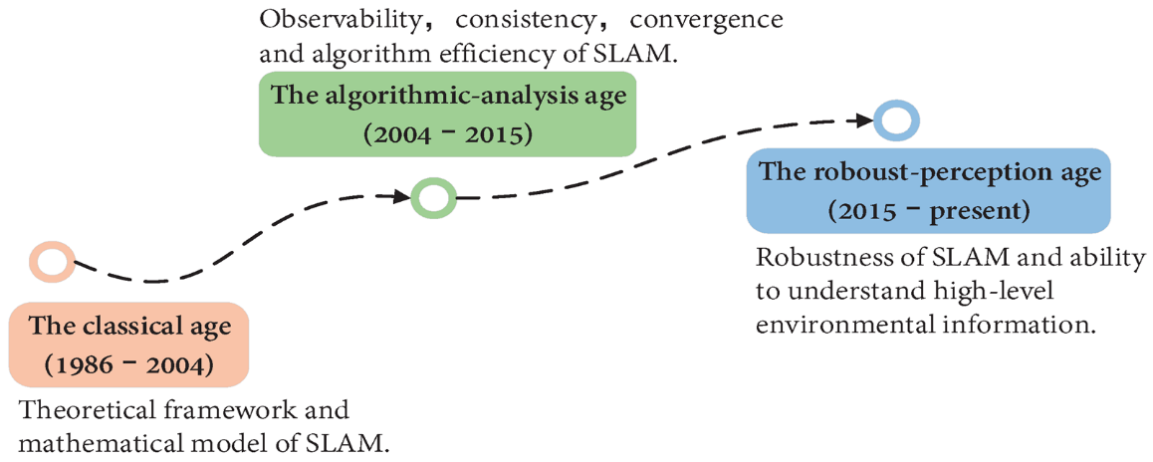

图4 SLAM算法的发展历程

在硬件性能的提升和算法不断优化的背景下，SLAM系统的实时性和鲁棒性进一步增强。在GPU加速和优化算法设计下，SLAM系统能够在高动态环境中实现高效定位和建图。

随着物联网技术的发展，SLAM技术与物联网（IoT）的结合为多设备协同和云端优化提供了新的可能性。将局部地图数据传输到云端进行全局优化，SLAM系统可以实现更高效的多设备协作和大规模环境建图。

未来，SLAM技术将继续朝着更高精度、更高实时性和更低成本的方向发展。深度学习和多传感器融合将进一步深化，同时，SLAM与IoT的结合将推动多设备协同和云端优化的广泛应用。

* 1. 多传感器融合技术

进入21世纪以来，多传感器融合SLAM技术取得了显著进展，已成为解决复杂环境下机器人自主导航和地图构建的关键技术。

多传感器融合SLAM技术结合激光雷达、摄像头、惯性测量单元（IMU）等传感器的优势，克服了单一传感器的局限性。例如，激光雷达提供高精度的几何信息，摄像头提供丰富的纹理信息，IMU用于运动估计和滤波处理。融合方式提高了地图构建的精度和鲁棒性，增强了系统在复杂环境中的适应性。

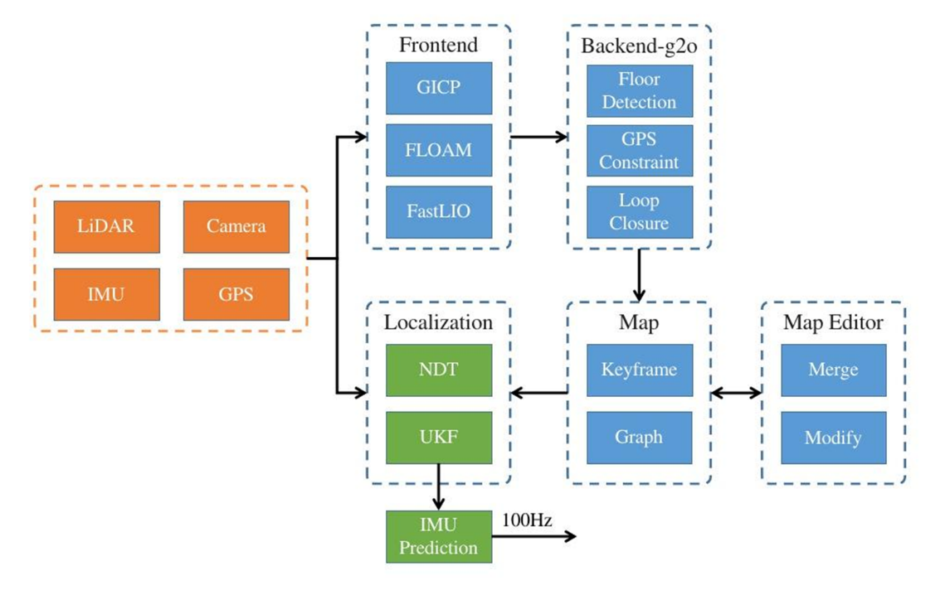

图3 多传感器融合SLAM算法框架

在实际应用中，多传感器融合SLAM已广泛应用于自动驾驶、室内机器人导航、无人机航拍等领域。在自动驾驶中，激光雷达与摄像头的融合用于生成高精度地图和实时路径规划；在室内机器人导航中，激光雷达与IMU的结合用于精确的位姿估计。

随着计算能力的提升，SLAM算法的实时性和计算效率也成为研究重点。多传感器融合SLAM系统使用硬件加速（如GPU、FPGA）和分布式计算，进一步提升了算法的实时性。轻量化和低功耗设计也成为未来SLAM算法的重要发展方向，来适应嵌入式系统和消费级设备的需求。

尽管多传感器融合SLAM技术取得了显著进展，但是仍面临一些挑战。例如，如何有效融合不同传感器的数据、如何在复杂环境中保持系统的鲁棒性等。未来，随着传感器技术的进一步发展和算法的不断优化，多传感器融合SLAM将在更多领域发挥重要作用，如智能家居、智能安防等。

综上所述，多传感器融合SLAM技术凭借高精度、高鲁棒性和适应性强的特点，成为了当前SLAM研究和应用的主流方向，为未来的智能化系统提供了强大的技术支持。

* 1. 语义SLAM研究

语义SLAM（Semantic Simultaneous Localization and Mapping）作为SLAM技术的重要发展方向，近年来取得了显著进展。它引入深度学习的方法，将语义信息（如物体类别、属性等）与传统的几何信息相结合，实现环境理解和高层语义信息提取，提高地图构建的智能化水平。

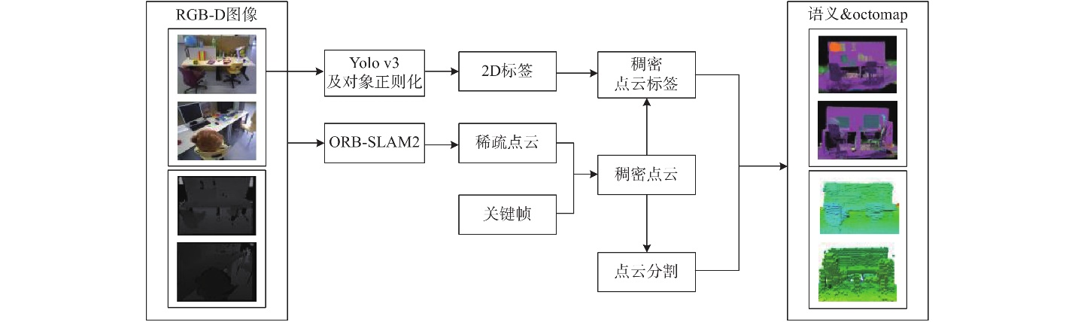

图5 语义SLAM算法框架

语义SLAM的核心在于将语义分割、目标检测等深度学习技术与SLAM系统深度融合。例如，CNN-SLAM利用卷积神经网络（CNN）进行语义分割，并将结果用于SLAM中的回环检测和地图优化。基于神经隐式表示的方法（如SNI-SLAM）融合了外观、几何和语义特征，实现了更高效和准确的语义建图。

语义SLAM的一个关键挑战是如何将不同模态的数据（如视觉、几何和语义信息）进行有效关联和融合。例如，SNI-SLAM通过交叉注意力机制将外观、几何和语义特征进行协作优化，显著提升了场景理解能力。一些方法使用递归贝叶斯方法将语义分割结果与SLAM的几何信息相结合，进一步增强了语义分割的性能。

语义SLAM在动态环境中的适应性得到了显著提升。例如，DS-SLAM结合语义分割和运动一致性检测，剔除动态物体，提高了位姿估计的准确性。此外，一些方法利用语义信息区分静态和动态物体，从而减少动态物体对定位和建图的干扰。

虽然语义SLAM取得了显著进展，但是仍然面临一些挑战：在多目标环境中，正确关联新物体与地图中现有物体仍然是一个挑战；动态环境中的物体运动对语义SLAM的定位和建图精度提出了更高要求；如何准确区分和处理动态物体；语义SLAM需要在实时性与计算效率之间取得平衡，基于NeRF的语义SLAM方法虽然在精度上表现出色，但是在实时性上仍有待提升。

1. 研究内容、研究方法以及预期目标
   1. 研究内容

本研究主要围绕复杂环境下移动机器人SLAM技术展开，目标是提升机器人在动态、非结构化以及噪声干扰较大的场景中的定位精度、地图构建质量以及整体鲁棒性。具体研究内容可分为以下四个部分：

第一，移动机器人运动学建模与运动特性分析。

本研究将针对移动机器人，建立运动学模型。该模型将详细描述机器人各轮的运动参数、机器人整体运动状态以及在实际运行过程中的动态约束条件。建立了数学模型，可对机器人的直线运动、转弯、加速与减速等运动特性进行深入分析，同时考虑轮胎打滑、转向误差等实际因素对机器人运动状态的影响。经过仿真与实物测试对比，进一步校正运动模型中的参数，分析运动误差的传递规律，为后续多传感器数据融合和全局定位提供理论基础和初始估计。

第二，多传感器数据融合算法研究。

在复杂环境下，单一传感器常常难以满足高精度定位的要求，本研究将重点研究多传感器数据融合技术。主要传感器包括激光雷达（LiDAR）、惯性测量单元（IMU）以及里程计（ODOM）。激光雷达可以提供高精度的距离测量和环境几何信息；IMU可提供机器人高频率的加速度和角速度数据，捕捉瞬时动态变化；里程计则记录轮速信息，反映机器人的运动轨迹。

本次研究将分析各传感器的数据特性及噪声模型，设计数据融合算法。常用的融合方法有扩展卡尔曼滤波（EKF）、粒子滤波和图优化方法等。针对本研究场景中的复杂性与动态变化，需要在传统滤波算法的基础上引入自适应机制，以实时调整各传感器数据的权重，并抑制由于传感器误差或数据丢失引起的定位漂移问题。

本研究最终将设计一种基于多传感器融合的前端数据处理模块，该模块能够对激光雷达采集的点云数据、IMU采集的高频动态数据以及轮速信息进行同步采集与预处理。使用数据融合算法生成一个初步的位姿估计，再结合后端图优化技术进一步精确校正。研究过程中将对比不同融合策略的性能，通过仿真实验和实际测试验证融合算法在提高SLAM鲁棒性与精度方面的有效性。

第三，基于栅格地图的环境建模与语义信息融合。

SLAM系统的核心在于构建准确的环境地图，为机器人导航提供决策依据。本研究将采用栅格地图方法构建二维地图，引入语义信息，实现具有语义标注的环境建模。传统的栅格地图只反映障碍物与空闲区域，融合了深度学习等技术，本研究计划在地图上标注出墙体、路障、椅子以及其他重要环境元素。

本研究将先利用激光雷达数据生成基本的占用栅格地图，使用概率方法估计每个栅格的占用状态。获取摄像头采集的图像数据，利用卷积神经网络（CNN）进行语义分割，将图像中的语义标签（如道路、建筑、植被等）映射到二维栅格地图上，得到包含几何信息的地图，使机器人能够更好地理解所在环境，并在导航决策时利用这些信息进行路径规划和障碍物规避。

第四，移动机器人平台搭建与算法实验验证。

本研究将基于ROS平台搭建移动机器人软硬件系统，构建分布式通信框架，实现传感器数据实时采集、处理与反馈。硬件平台主要包括激光雷达、IMU、编码器（用于里程计数据采集）、摄像头及必要的计算单元（如树莓派、PC等）。整合各部分传感器数据，系统能实现机器人在复杂环境下的自主导航。

在系统搭建完成后，进行大量仿真实验与实际场景测试。在仿真环境（Gazebo）中构建与现实情况相符的复杂场景，对SLAM系统的各项指标（如定位精度、地图构建质量、算法鲁棒性与实时性等）进行测试与评估。在实验室中对机器人进行实地测试，验证多传感器融合算法和栅格地图构建方法的有效性，并针对实验数据进行参数调优。

在实验中研究对比不同算法模块（如数据融合算法、后端图优化算法、路径规划与轨迹规划算法）的性能，进一步总结各模块之间的协同作用与不足之处，为后续研究提供改进方向。

* 1. 研究方法

本研究采用理论建模、仿真实验、算法设计与实际测试相结合的方法，系统解决复杂环境下移动机器人SLAM中的各项关键问题。具体研究方法主要包括理论建模与仿真验证、多传感器数据预处理与融合算法设计、环境建图与语义信息融合、移动机器人平台搭建与实验验证、数据处理与算法优化五个方面。

* + 1. 理论建模与仿真验证

本研究将针对所选用的AGV移动机器人建立精确的运动学模型。建立数学模型描述机器人在直线行驶、转向、加减速过程中各个轮子的运动关系以及运动误差的传递机制。利用理论分析和实验数据，采用最小二乘法和参数估计方法对运动模型进行校准，确保模型能够准确反映机器人在复杂环境下的动态特性

在理论建模基础上，利用仿真平台（Gazebo）构建虚拟环境，模拟复杂、动态、多障碍物的场景。在仿真环境中对机器人运动模型、传感器噪声模型及环境地图构建算法进行验证，分析各项算法在不同工况下的性能表现。仿真验证阶段将主要用于：

(1)分析不同运动状态下模型参数的敏感性；

(2)验证传感器数据预处理和融合算法的稳定性；

(3)测试SLAM系统在模拟环境中的定位精度和地图质量。

* + 1. 多传感器数据预处理与融合算法设计

在复杂环境中，各类传感器（如LiDAR、IMU和里程计）所采集的数据均会受到噪声、外界干扰及非理想测量条件的影响。本研究首先对各传感器数据进行预处理：

(1)激光雷达数据滤波与畸变校正：设定阈值、使用统计滤波方法和点云分割算法，去除由于机械结构或外界噪声引起的异常点，确保激光数据具有较高的准确性；

(2)IMU数据降噪与校准：利用传感器融合技术，对加速度和角速度数据进行滤波处理，校正因温度、震动等因素引起的偏差；

(3)里程计数据同步处理：对轮速信息进行积分计算，同时结合编码器数据和运动学模型，降低因轮打滑和非理想接触造成的累计误差。

在预处理结束后，设计一种基于扩展卡尔曼滤波（EKF）或粒子滤波的多传感器数据融合算法，实现激光、IMU和里程计数据的实时融合。具体方法包括：

(1)构建传感器融合状态空间模型，定义状态变量（如位置、速度、姿态等）及测量方程；

(2)利用传感器噪声统计特性，为各传感器数据设定合适的噪声协方差矩阵，确保滤波算法能动态调整传感器权重；

(3)在前端数据处理后，使用滤波算法获得初步位姿估计，再结合后端图优化进行全局误差修正。

为了对复杂环境中的非线性和动态变化问题，将探索基于图优化的多传感器融合策略，把机器人的位姿与传感器观测构成图模型，通过非线性最小二乘法进一步精确校正，实现全局一致性优化。

* + 1. 环境建图与语义信息融合

在SLAM系统中，环境建图是关键任务之一。本研究采用基于栅格地图的二维建图方法，利用激光雷达采集的距离数据构建占用概率地图。具体步骤包括：

(1)对激光数据进行空间划分，将环境离散成一系列栅格，并根据激光反射强度和距离计算各栅格的占用概率；

(2)利用贝叶斯滤波更新各栅格的占用状态，确保地图能够动态反映环境变化；

(3)对于数据稀疏或噪声较大的区域，采用邻域平滑技术提高地图连续性与可靠性。

为了使地图具备几何信息，能够表达环境语义，本研究将在栅格地图基础上引入语义分割技术。利用摄像头采集图像数据，通过卷积神经网络（CNN）实现图像语义分割，识别出道路、建筑环境元素。将语义分割结果与激光雷达构建的栅格地图进行融合，利用图像与激光数据之间的空间对应关系，将语义标签映射到二维地图中。最后构建具有语义信息的地图，为后续的路径规划和决策支持提供更加丰富的环境描述。

* + 1. 移动机器人平台搭建与实验验证

搭建基于ROS平台构建分布式软硬件系统，是本研究的重要组成部分。

在研究中将选用树莓派、PC以及STM32控制板等构建机器人计算单元，集成激光雷达、IMU、摄像头和编码器等传感器。建立ROS通信框架，实现各传感器数据的实时采集与分发。通过发布话题、服务和参数服务器实现模块间的无缝通信。制定数据同步协议，确保多传感器数据在时空上的一致性，为后续数据融合提供可靠基础。

在系统搭建完成后，在仿真平台（Gazebo）和实际场景中进行大量实验验证。在虚拟环境中构建多种复杂场景（包括动态障碍、多光照条件等），测试SLAM系统的定位精度、地图构建质量以及数据融合效果。利用仿真数据对比不同算法模块的性能，确定最优参数设置。

在实验室和真实工业环境中对机器人进行实地测试，验证算法在实际应用中的鲁棒性与实时性。重点考察机器人在不同速度、不同动态干扰下的稳定性和导航准确性。

对统计实验数据，对定位误差、地图误差、计算延迟等关键性能指标进行详细分析，并利用图表展示各模块的性能改进效果，为后续系统优化提供依据。

* + 1. 数据处理与算法优化

在整个研究过程中，采用迭代开发和不断优化的方法，对各模块进行参数调试和性能改进。本文中将利用数据驱动方法，对实验数据进行分析，调整滤波器权重、卡尔曼滤波参数和图优化迭代步长；引入自适应调节机制，对动态变化环境下的传感器数据进行实时权重调整，确保算法能够适应环境变化；使用闭环检测和后端全局优化的方法，持续减少累积误差，提升系统整体稳定性。

* 1. 预期目标

本课题基于上述研究内容，预期完成以下目标：

1. 研究传感器技术，掌握相应传感器原理，设计并实现多传感器融合SLAM算法；

2. 基于栅格地图构建具有语义信息的二维环境地图；

3. 搭建移动机器人实物平台，针对移动机器人的运动学进行建模，，并进行算法测试；

4. 移动机器人的定位算法的精度不低于90%；

1. 研究进度安排

本课题根据进度安排和相关时间要求，作出如下日程安排：

第1~2周：查阅并学习移动机器人相关知识，了解即时定位和地图构建的工作原理；

第3~4周：搭建移动机器人硬件系统并进行调试；

第5~6周：开发多种传感器数据采集算法，实现数据获取；

第7~8周：编写激光雷达，IMU与里程计数据进行融合算法；

第9~10周：编写SLAM 算法建立语义信息的二维地图。

第11~12周：移动机器人整体即时定位和地图构建系统软硬件联合调试；

第13~14周：优化即时定位和地图构建算法，完成各项指标要求，开始撰写论文；

第15~16周：修改论文，准备毕业设计论文答辩。

学生本人签字：

2025年 3月 3 日

参考文献

[1] Li J, Luo J. Approach to 3D SLAM for Mobile Robot Based on RGB-D Image with Semantic Feature in Dynamic Environment[J]. Journal of Intelligent & Robotic Systems, 2023, 109(1): 15.

[2] Zhao J, Liu S, Li J. Research and implementation of autonomous navigation for mobile robots based on SLAM algorithm under ROS[J]. Sensors, 2022, 22(11): 4172.

[3] Ismail H, Roy R, Sheu L J, et al. Exploration-based SLAM (e-SLAM) for the indoor mobile robot using lidar[J]. Sensors, 2022, 22(4): 1689.

[4] 郑源.基于激光SLAM的移动机器人自主导航方法研究[D].西安理工大学,2024.

[5] Zhang Y, Zhou Y, Li H, et al. The Navigation System of a Logistics Inspection Robot Based on Multi-Sensor Fusion in a Complex Storage Environment[J]. Sensors, 2022, 22(20): 7794.

[6] 张文翔,卢鑫羽,张兵园,等.基于激光SLAM和AprilTag融合的温室移动机器人自主导航方法[J].农业机械学报,2025,56(01):123-132.

指导教师意见

指导教师签字：

2023年 月 日